
보도자료

제공일자 : | 2024년 12월 24일(화) |  |  |  | 팀장 | 마성민 | 02)2189-0921  (010-7195-5311)
담당부서 : | 마케팅/커뮤니케이션팀 |  |  |  | 팀장 | 마성민 | 02)2189-0921  (010-7195-5311)
사진없음 □ |  | 사진있음 ■ | 매수: 2매 |  | 매니저 | 황보세리 | 02)2189-0924  (010-2315-8237)

현대성우쏠라이트, ‘오토메카니카 두바이 2024’ 전시 성료

- 지난 10~12일 두바이 세계무역센터(DUBAI WORLD TRADE CENTRE)에서 전시 진행
- 세계 최대 규모 자동차부품 박람회, 200여 개 글로벌 거래선 방문 및 상담 실시

현대성우쏠라이트가 지난 12월 10일부터 12일까지 3일간 아랍에미리트 두바이 세계무역센터(DUBAI WORLD TRADE CENTRE)에서 개최된 자동차 부품 전시회 ‘오토메카니카 두바이 2024 (Automechanika Dubai 2024)’에서 자사 브랜드 ‘쏠라이트’ 배터리 제품 전시를 성료했다.

오토메카니카 두바이는 세계 최대 규모의 자동차 부품 박람회로 글로벌 자동차 부품 기업 및 마케팅/유통 기업 등의 바이어들에게 큰 관심을 받는 행사이다. 이번 전시회에는 전 세계 약 2,200여 개의 자동차 부품 업체와 151개국 50,000여 명의 업계 관계자 및 관람객들이 방문했다.

현대성우쏠라이트는 쏠라이트 배터리 전용부스를 마련하고 강한 내구력과 우수한 저온 시동성 및 긴 수명을 갖춘 AGM과 EFB 시리즈 등 다양한 배터리 제품을 선보이며 관람객들의 이목을 집중시켰다.

AGM 배터리는 연비 향상 및 공회전에 따른 환경오염 절감을 위한 ISG(Idle Stop & Go) 시스템 차량에 탑재된 고성능 제품이며, EFB 배터리는 AGM 배터리와 일반형 CMF 배터리의 중간 단계로, 합리적 가격에 CMF 배터리보다 높은 성능의 제품을 찾는 고객들에게 적합하다.
전시 부스는 쏠라이트의 BI 컬러인 레드를 행잉 배너와 부스 벽면의 사인 등에 메인 컬러로 활용하여 브랜드 아이덴티티의 주목도를 한층 높였다. 또한, 부스 측면에는 고객들의 이해를 돕기 위해 그룹사와 제품을 소개하는 월 그래픽을 설치하였으며, 배터리 중심의 디스플레이를 통해 다양한 배터리 제품군을 고객들에게 선보이는 데 주력했다.

행사가 진행되는 기간 동안 유럽, 중동, 아프리카, CIS 지역 등 약 200여 개 글로벌 거래선이 부스에 방문하였고, 제품의 특장점 홍보와 더불어 제품 개발 요청 관련 고객 상담이 진행되었다. 현대성우쏠라이트는 이번 전시회 출품 결과를 바탕으로 제품 개발, 고객사 만족도 향상, 거래선 확장을 도모하기 위한 방안을 모색할 계획이다.

현대성우쏠라이트 관계자는 “작년에 이어 두 번째로 진행한 전시부스에서 중동, 아프리카, 유럽, CIS 지역 등 약 200여 개의 거래선과 미팅을 성황리에 마쳤다”며, “이번 전시회를 통해 당사 제품에 대한 고객들의 큰 관심을 실감할 수 있었고, 앞으로도 지속적인 참가를 통해 기업과 브랜드의 인지도를 더욱 높이며 판매 확대의 기회로 삼을 수 있도록 최선을 다하겠다”고 참가 소감을 밝혔다.

한편 현대성우쏠라이트는 지주회사인 현대성우홀딩스와 브레이크 디스크, 엔진 파츠, 알로이 휠 등 자동차 부품 전문 기업인 현대성우캐스팅과 함께 현대성우그룹에 속해 있는 차량 및 산업용 배터리 전문 제조 업체이다.

자동차, 선박, 농업, 산업 기계 전반에 걸친 전력 공급을 책임지고 있으며, 완성차 업체 순정 납품 및 전국 100여 개 대리점 유통, 해외 100여 개 국가 수출을 통해 국내를 넘어 글로벌 기업으로 도약하고 있다.

[자료사진1]
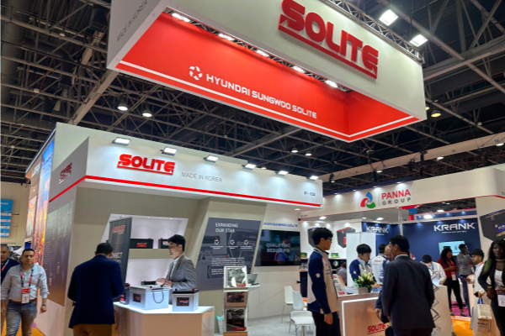
<방문 상담이 한창인 오토메카니카 두바이 2024 현대성우쏠라이트 전시 부스>

